|  |  |
| --- | --- |
| **UBND THÀNH PHỐ GIA NGHĨA**  **TRƯỜNG TH&THCS TRẦN VĂN ƠN**  **Họ và tên:………………………….. lớp 9..** | **PHIẾU HƯỚNG DẪN HỌC TẬP TUẦN 12**  Môn: ***TOÁN 9*** |

**A.ĐẠI SỐ-**

**I. Lý thuyết cần nhớ về hệ số góc của đường thẳng y = ax + b**

**1. Góc tạo bởi đường thằng y = ax + b (a ≠ 0) với trục Ox**

Gọi A là giao điểm của đường thẳng y = ax + b với trục Ox và M là một điểm thuộc đường thẳng, nằm phía trên trục Ox. Khi đó  là góc tạo bởi đường thẳng y = ax + b với trục Ox.

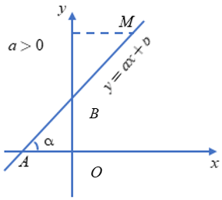

Trường hợp a > 0

+ Với a > 0, góc tạo bởi đường thẳng y = ax + b và trục Ox là góc nhọn và nếu a càng lớn thì góc đó càng lớn.

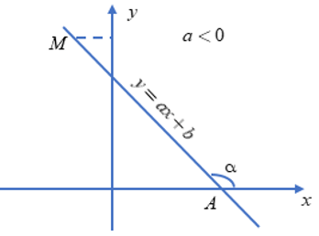

+ Với a < 0 góc tạo bởi đường thẳng y = ax + b và trục Ox là góc tù và nếu a càng bé thì góc đó càng lớn.

### ****2. Hệ số góc của đường thẳng y = ax + b (a ≠ 0)****

+ Góc tạo bởi đường thẳng y = ax + b và trục Ox phụ thuộc vào hệ số a. Người ta gọi a là hệ số góc của đường thẳng y = ax + b.

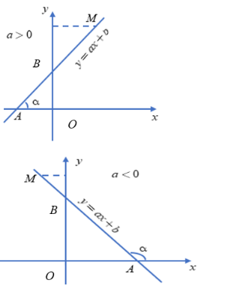

***Chú ý:***

Ta có điểm A nằm trên trục hoành nên y = 0 và x = - b/a. Vậy tọa độ điểm A là A(-b/a; 0) và độ dài đoạn OA = |-b/a|.

Ta có điểm B nằm trên trục tung nên x = 0 và y = b. Vậy tọa độ điểm B là B(0; b) và độ dài đoạn OB = |b|.

+ Với a > 0, ta có:

Từ đó dùng bảng lượng giác hoặc máy tính bỏ túi suy ra số đo của

+ Khi a < 0 ta có:

 (do a < 0)

Từ đó tìm số đo của góc (180° - ), sau đó suy ra .

+ Các đường thẳng có cùng hệ số a (a là hệ số của x) thì tạo với trục Ox các góc bằng nhau.

+ Khi b = 0, ta có hàm số y = ax. Trong trường hợp này, ta có thể nói a là hệ số góc của đường thẳng y = ax

## II. Bài tập hệ số góc của đường thẳng y = ax + b

**Câu 1:** Cho hàm số y = x + 2. Tính góc tạo bởi đường thẳng y = x + 2 với trục Ox (làm tròn đến phút).

***Hướng dẫn:***

Tìm giao điểm A giữa đường thẳng y = x + 2 với trục Ox.

Tìm giao điểm B giữa đường thẳng y = x + 2 với trục Oy.

**Câu 2:** Cho (d): y = ax + b. Tìm a, b biết (d) đi qua gốc tọa độ và song song với (d') trong đó (d') có hệ số góc bằng 1.

**Hướng dẫn:**

Hai đường thẳng song song với nhau thì hai đường thẳng có hệ số góc bằng nhau.

**Câu 3:** Cho hàm số y = 2x + 2 có đồ thị là đường thẳng (d)

a) Hãy xác định hệ số góc của đường thẳng (d)

b) Vẽ đồ thị của hàm số

c) Đường thắng (d) có đi qua điểm A (-4;6) không? Vì sao?

**Câu 4:** Cho đường thẳng d: ax + (2a - 1)y + 3 = 0. Tìm a để đường thẳng d đi qua điểm M (1;-1). Khi đó hãy tìm hệ số góc của đường thẳng d.

**Câu 5:** Xác định hệ số góc k của đường thẳng y = kx + 3 - k trong mỗi trường hợp dưới đây:

a) Đường thẳng song song với đồ thị hàm số y = 2/3x.

b) Đường thẳng cắt trục tung tại điểm có tung độ bằng 2.

c) Đường thẳng cắt trục hoành tại điểm có hoành độ bằng 3.

**B. HÌNH HỌC**

**I. Lý thuyết Liên hệ giữa dây và khoảng cách từ tâm đến dây**

- Trong một đường tròn:

+ Hai dây bằng nhau thì cách đều tâm.

+ Hai dây cách đều tâm thì bằng nhau.

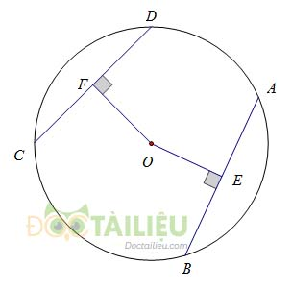

- Trong hai dây của một đường tròn:

+ Dây nào lớn hơn thì dây đó gần tâm hơn.

+ Dây nào gần tâm hơn thì dây đó lớn hơn.

**Ví dụ:** Cho đường tròn (O) với hai dây AB, CD

+ AB=CD⇔OF=OEAB=CD⇔OF=OE

+  AB>CD⇔OF>OEAB>CD⇔OF>OE

**II. Các dạng toán thường gặp**

**Dạng 1**: Tính độ dài đoạn thẳng và các yếu tố liên quan.

*Phương pháp:*

Ta thường sử dụng các kiến thức sau:

+) Quan hệ vuông góc giữa đường kính và dây

Trong một đường tròn, đường kính vuông góc với một dây thì đi qua trung điểm của dây ấy.

Trong một đường tròn, đường kính đi qua trung điểm của một dây không đi qua tâm thì vuông góc với dây ấy.

+) Dùng định lý Pytago, hệ thức lượng trong tam giác vuông.

**Dạng 2:** So sánh hai đoạn thẳng

*Phương pháp:*

Ta thường sử dụng các kiến thức sau:

- Trong một đường tròn:

+ Hai dây bằng nhau thì cách đều tâm.

+ Hai dây cách đều tâm thì bằng nhau.

- Trong hai dây của một đường tròn:

+ Dây nào lớn hơn thì dây đó gần tâm hơn.

+ Dây nào gần tâm hơn thì dây đó lớn hơn,

II. BÀI TẬP

### NỘI DUNG TRẮC NGHIỆM

**Câu 1:** Cho đường tròn tâm O và hai đường kính AB,CD vuông góc với nhau. P là điểm trên AB sao cho OPCˆ=60∘. Tì số POAO là:

A.3√2 **B.3√3** C.2√2 D.12

**Câu 2:** Gọi r, R lần lượt là bán kính đường tròn ngoại tiếp tam giác vuông cân có cạnh góc vuông bằng a và tam giác đều cạnh a. Tỉ số rR là:

A.2√2 B.3√2 **C.6√2** D.6√3

**Câu 5:** Trong đường tròn (O;r) cho hai dây AB=r2–√, AC=r\sqrt{3}$(B,C năm phía khác đối với AO).Gọi BAC là

A.30∘ B.45∘ C.60∘ **D.75∘**

**Câu 6:** Cho đường tròn (O), dây AB=48 và cách tâm 7. Gọi I là trung điểm của AB. Tia IO cắt đường tròn tại C. Khoảng cách từ O đến BC là:

A.14 **B.15** C.16 D.18

**Câu 7:** Cho đường tròn (O) bán kính 5, dây AB=8. Đường kính CD cắt dây AB tại I tạo thành góc CIB 45∘. Độ dài IB là:

A.4 B.5 C.6 **D.7**

**Câu 8:** Trong đường tròn (O,R) lấy điểm A sao cho OA=R2. Lấy điểm M trên đường tròn. Góc AMO lớn nhất sẽ có số đo là:

A.10∘ B.15∘ **C.30∘** D.45∘

**Câu 10:** Trong mặt phẳng tọa độ, A(3;4). Xét đường tròn tâm A có bán kính bằng 3, đường tròn này có vị trí như thế nào so với các trụ tọa độ?

A.Đường tròn đó cắt trục tung tại 2 điểm và cắt trục hoành tại hai điểm

B.Đường tròn đó tiếp xúc trục tung và cắt trục hoành tại hai điểm

C.Đường tròn đó không giao nhua nhau với trục tung và cũng không giao nhau với trục hoành.

###### D.Đường tròn đó tiếp xúc trục tung và không giao nhau với trục hoành

E.Đường tròn đó tiếp xúc trục tung và tiếp xúc trục hoành.

**BÀI TẬP TỰ LUẬN CÁC EM LÀM CÁC BÀI TẬP TRONG SGK**